课 程 设 计 报 告

课程设计名称： ios移动开发

课程设计题目： 通讯录

院（系）：计算机与信息工程学院
专 业：网络编程
班 级：2014网络编程
学 号：20141105039
姓 名：苏日甫
Github网址：
https://github.com/srf666?tab=repositories
指导教师：朝力萌
完成日期：2016年7月14日
目 录

第1章 概要设计 2
1.1题目的内容与要求 2
1.2总体结构 2
第2章 详细设计 2
2.1主模块 2
第3章 调试分析 3
第4章 使用说明与执行结果 4

第1章 概要设计

1.1题目的内容与要求
内容：
用Swift语言写一个通讯录，要求使用SqlLite数据库，并用Sql语言操作数据库，实现增删查改的功能
要求：
添加联系人的时候，需要添加，姓名，电话，住址和邮箱，可以添加多个用户。
删除联系人可以做到全部删除和按名字、电话删除。查询联系人可以显示全部联系人，也可以按名字电话查找联系人。修改联系可以按名字修改联系和按电话修改联系人。

1.2总体结构
1.2.1数据库的建立和相关文件的引入
首先，要想添加联系删除联系人等一系列操作必须引入数据库，我们引入的是SqlLite数据库。1，在Build Phases -> Link Binary With Libraries中点击加号，添加libsqlite3.0.tdb到项目中来
2，创建连接头文件Bridging-Header.h
3，在项目编译属性里引用头文件
4，导入SQLiteDB的代码（SQLiteDB.swift、SQLTable.swift和String-Extras.swift）
1.2.2用户信息保存功能
建立好数据库之后，就需要将联系人的信息保存到数据库当中，首先要建立4个编辑框，用来让用户输入联系人的信息，然后就是创建数据库，获取数据库实例，如果表还不存在则创建表：create table if not exists user(uid integer primary key,uname varchar(20),mobile varchar(20),address varchar(20),email varchar(20) 然后从SQLite加载数据,再将数据库中的信息赋值给编辑框，然后再新建立一个变量用来储存编辑框中的值，insert into user(uname,mobile,address,email) values('\(name)','\(phone)','\(address)','\(email)'这就保存到数据库当中了，再建立一个按钮（Action）用来调用储存函数。
1.2.2查看用户信息功能
首先在视图中建立一个Text view，用来显示所有用户。一个清空键用来清空所有联系人，和一个返回键。
如果是按条件查询联系人，就需要一个编辑框，用来输入联系人的信息，输出同样用到一个Text view。
1.2.3删除用户信息功能
和按条件查询联系人的界面一致，需要一个编辑框，用来输入联系人的信息，二个按钮，分别是按名字删除和按电话号码删除。
1.2.4修改联系人功能
有俩个按钮，分别是按姓名修改联系人信息和按电话修改联系人信息，点击相对应的按钮将会跳转到不同的页面，用update，完成通过where语句查找到要修改的用户名字，uname='\(x)'",按姓名修改联系人页面中有二个编辑框，分别输入将要修改联系人的姓名和想要修改后的电话号码。再加一个保存键。

第2章 详细设计

2.1主模块
2.1.1数据库的建立和相关文件的引入
1，在Build Phases -> Link Binary With Libraries中点击加号，添加libsqlite3.0.tdb到项目中来
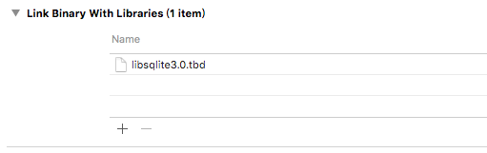
2，创建连接头文件Bridging-Header.h
选择右侧book文件夹，点击右键，选择New File创建新的文件，选择Head.h头文件类型，创建好了之后将里面的代码改为#import“sqlite3.h“ #import<time.h>
3，在项目编译属性里引用头文件
在Build Settings里面找到Swift Compiler中的OC桥街头文件，将上步中建立好的头文件添加到其中。
4，导入SQLiteDB的代码（SQLiteDB.swift、SQLTable.swift和String-Extras.swift）
文件是从网上下载的，下载之后将文件夹拖到自己的工程项目文件夹就可以。
2.1.2用户信息保存功能的实现
//
// ViewController.swift
// book
//
// Created by 20141105039 on 16/7/4.
// Copyright © 2016年 srf. All rights reserved.
//

import UIKit

class ViewController: UIViewController {
var db:SQLiteDB!

@IBOutlet weak var name: UITextField!
@IBOutlet weak var phone: UITextField!
@IBOutlet weak var email: UITextField!
@IBOutlet weak var address: UITextField!
@IBAction func save(sender: AnyObject) {
saveUser()

}
override func viewDidLoad() {
super.viewDidLoad()

//获取数据库实例
db = SQLiteDB.sharedInstance()
//如果表还不存在则创建表（其中uid为自增主键）
db.execute("create table if not exists user(uid integer primary key,uname varchar(20),mobile varchar(20),address varchar(20),email varchar(20))")
//如果有数据则加载
//initUser()

}

//从SQLite加载数据
func initUser() {
let data = db.query("select * from user")
if data.count > 0 {
//获取最后一行数据显示
let user = data[data.count - 1]
name.text = user["uname"] as? String
phone.text = user["mobile"] as? String
address.text = user["address"] as? String
email.text = user["email"] as? String
}
}
override func didReceiveMemoryWarning() {
super.didReceiveMemoryWarning()
// Dispose of any resources that can be recreated.
}

//保存数据到SQLite
func saveUser() {
let name = self.name.text!
let phone = self.phone .text!
let address = self.address.text!
let email = self.email.text!
//插入数据库，这里用到了esc字符编码函数，其实是调用bridge.m实现的
let sql = "insert into user(uname,mobile,address,email) values('\(name)','\(phone)','\(address)','\(email)')"
print("sql: \(sql)")
//通过封装的方法执行sql
let result = db.execute(sql)
print(result)
}
}
首先要建立4个编辑框，用来让用户输入联系人的信息，然后建立一个按钮用来调用保存函数。定义一个常量User用来储存数据库中最后一行数据显示，然后把这些值赋值给编辑框，最后定义4个变量分别储存刚刚编辑框中的内容，self.name.text!，这里的self相当于this指针，指向自己的值，用insert into user(uname,mobile,address,email) values('\(name)','\(phone)','\(address)','\(email)')"将数据插入数据库，打印数据库的内容并通过封装的方法执行sql
2.1.3查看、清空用户信息功能的实现
//
// find.swift
// book
//
// Created by 20141105039 on 16/7/4.
// Copyright © 2016年 srf. All rights reserved.
//

import UIKit

class find: UIViewController {
var db:SQLiteDB!

@IBOutlet weak var text: UITextView!
override func viewDidLoad() {
super.viewDidLoad()
//获取数据库实例
db = SQLiteDB.sharedInstance()
//如果表还不存在则创建表（其中uid为自增主键）
db.execute("create table if not exists user(uid integer primary key,uname varchar(20),mobile varchar(20),address varchar(20),email varchar(20))")
//如果有数据则加载
// initUser()
}

@IBAction func select2(sender: AnyObject) {
selete()
}

func selete(){
text.text=""

let data = db.query("select * from user")

for var x=0;x<data.count;x++
{
//获取最后一行数据显示
let tuser = data[x]
text.text! += "姓名：" + String(tuser["uname"]!) + " 电话：" + String(tuser["mobile"]!) + " email：" + String(tuser["email"]!) + " 地址：" + String(tuser["address"]!)+"\n"
}

}
@IBAction func delALL(sender: AnyObject) {
let sql = "delete from user"
let result = db.execute(sql)
print(result)
}

override func didReceiveMemoryWarning() {
super.didReceiveMemoryWarning()
// Dispose of any resources that can be recreated.
}

//保存数据到SQLite

}
以下为查找代码：
func selete(){
text.text=""

let data = db.query("select * from user")

for var x=0;x<data.count;x++
{
//获取最后一行数据显示
let tuser = data[x]
text.text! += "姓名：" + String(tuser["uname"]!) + " 电话：" + String(tuser["mobile"]!) + " email：" + String(tuser["email"]!) + " 地址：" + String(tuser["address"]!)+"\n"
}
首先将整个数据库的值赋给data，然后用一个for循环遍历表中的每一个元素并显示到编辑框。
以下为清空代码：
@IBAction func delALL(sender: AnyObject) {
let sql = "delete from user"
let result = db.execute(sql)
print(result)
}
Sql语言中的delete语句如果不加where的话就会删除表中所有的元素，就像这样let sql = "delete from user"
2.1.4按信息查寻用户信息功能的实现
//
// selectfind.swift
// book
//
// Created by 20141105039 on 16/7/6.
// Copyright © 2016年 srf. All rights reserved.
//

import UIKit

class selectfind: UIViewController {

var db:SQLiteDB!

@IBOutlet weak var textf: UITextField!
@IBOutlet weak var textf1: UITextView!
override func viewDidLoad() {
super.viewDidLoad()
// Do any additional setup after loading the view, typically from a nib.
db = SQLiteDB.sharedInstance()
//如果表还不存在则创建表（其中uid为自增主键）
db.execute("create table if not exists tuser(uid integer primary key,name varchar(20),mobile varchar(20),email varcher(20),address varcher(20))")
}

@IBAction func selectf(sender: AnyObject) {
sf()
}

@IBAction func selectf1(sender: AnyObject) {
sf1()
}
func sf(){
textf1.text=""
let a=textf.text!
let data = db.query("select * from user where uname='\(a)'")
for (var i=0;i<data.count;i++)
{//获取最后一行数据显示
let tuser = data[i]
textf1.text! += "姓名：" + String(tuser["uname"]!) + " 电话：" + String(tuser["mobile"]!) + " email：" + String(tuser["email"]!) + " 地址：" + String(tuser["address"]!)+"\n"
}

}
func sf1(){
textf1.text=""
let a=textf.text!
let data = db.query("select * from user where mobile='\(a)'")
for (var i=0;i<data.count;i++)
{//获取最后一行数据显示
let tuser = data[i]
textf1.text! += "姓名：" + String(tuser["uname"]!) + " 电话：" + String(tuser["mobile"]!) + " email：" + String(tuser["email"]!) + " 地址：" + String(tuser["address"]!)+"\n"
}

}

override func didReceiveMemoryWarning() {
super.didReceiveMemoryWarning()
// Dispose of any resources that can be recreated.
}

}
其实这个代码和显示全部联系人的代码类似，只不过不遍历表中的每一个元素，而是找到指定的元素输出，其他类似内容不做阐述。
let a=textf.text!，就将我们输入的联系人的姓名保存在其中，为了之后的查找使用。
let data = db.query("select * from user where uname='\(a)'")相比于之前的代码增加了where语句，当uname的值等于我们输入想要查询的值时才会输出对应联系人的信息。
按号码删除联系人方法类似，不做阐述。
2.1.5按信息删除用户信息功能的实现
//
// selectdelet.swift
// book
//
// Created by 20141105039 on 16/7/4.
// Copyright © 2016年 srf. All rights reserved.
//

import UIKit

class selectdelete: UIViewController {

var db:SQLiteDB!

@IBOutlet weak var text1: UITextField!
override func viewDidLoad() {
super.viewDidLoad()
// Do any additional setup after loading the view, typically from a nib.
db = SQLiteDB.sharedInstance()
//如果表还不存在则创建表（其中uid为自增主键）
db.execute("create table if not exists tuser(uid integer primary key,name varchar(20),mobile varchar(20),email varcher(20),address varcher(20))")
}

@IBAction func delet(sender: AnyObject) {
del()
}

@IBAction func delet1(sender: AnyObject) {
del1()
}
func del(){
let a=text1.text!
let sql = "delete from user where uname='\(a)'"
let result = db.execute(sql)
print(result)

}
func del1(){
let a=text1.text!
let sql = "delete from user where mobile='\(a)'"
let result = db.execute(sql)
print(result)

}

override func didReceiveMemoryWarning() {
super.didReceiveMemoryWarning()
// Dispose of any resources that can be recreated.
}

}
首先建立一个编辑框，用来输入我们想要删除联系人的信息， let a=text1.text!，并将这个值赋给a。
let sql = "delete from user where uname='\(a)'"
let result = db.execute(sql)
print(result)
删除user表中uname等于刚刚我们输入的姓名一致的人。
按电话号码删除方法类似，不做阐述。
2.1.6按信息更改用户信息功能的实现
//
// update.swift
// book
//
// Created by 20141105039 on 16/7/13.
// Copyright © 2016年 srf. All rights reserved.
//

import UIKit

class update: UIViewController {

var db:SQLiteDB!

@IBOutlet weak var updatename: UITextField!
@IBOutlet weak var updatenum: UITextField!

@IBOutlet weak var text1: UITextField!
override func viewDidLoad() {
super.viewDidLoad()
// Do any additional setup after loading the view, typically from a nib.
db = SQLiteDB.sharedInstance()
//如果表还不存在则创建表（其中uid为自增主键）
db.execute("create table if not exists tuser(uid integer primary key,name varchar(20),mobile varchar(20),email varcher(20),address varcher(20))")
}

@IBAction func updatesave(sender: AnyObject) {
save()
showAlert()
}
func save(){
let x=updatename.text!
let y=updatenum.text!
let sql = "update user set mobile='\(y)' where uname='\(x)'"
print("sql:\(sql)")
let result = db.execute(sql)
print(result)
}
func showAlert() {
var alert = UIAlertView(title: "提示",message: " 更改联系人电话成功！",delegate: self,cancelButtonTitle: "确定")
alert.alertViewStyle = UIAlertViewStyle.Default
alert.show()
}

override func didReceiveMemoryWarning() {
super.didReceiveMemoryWarning()
// Dispose of any resources that can be recreated.
}

}
首先建立二个编辑框，一个编辑框用来存放我们想要修改联系人的姓名，第二个编辑框中存放修改后联系人的电话号码。 let x=updatename.text! let y=updatenum.text!，并将值分别赋给x和y。
let sql = "update user set mobile='\(y)' where uname='\(x)'"，update在sql语言中意思为更新，更新user数据库中的moblie的值，在哪修改呢，在uname的值等于x的地方，修改为多少呢，为y。
这里我们注意一下，再建立按钮中调用了保存函数save（），但是还调用了一个函数showAlert()，这个函数是干什么用的呢，就是一个提示框！ var alert = UIAlertView(title: "提示",message: " 更改联系人电话成功！",delegate: self,cancelButtonTitle: "确定")

第3章 调试分析
在刚一开始编写程序的时候，程序就不知道为什么就中断了，保存联系人，点击完保存，然后点击返回主页面的时候程序就炸了，找了很久也没找出来是因为什么，最后终于找出问题的所在，是因为在保存函数创建数据库的时候多了一句initUser()，
func initUser() {
let data = db.query("select * from user")
if data.count > 0 {
//获取最后一行数据显示
let user = data[data.count - 1]
name.text = user["uname"] as? String
phone.text = user["mobile"] as? String
address.text = user["address"] as? String
email.text = user["email"] as? String
}
}
它的作用是如果有数据则加载，而我的返回界面只有5个按钮，没有可以让它加载的地方，所以一点返回，程序就莫名其妙的中断了。
还有就是在输出联系信息的时候，比如说我们输入联系人的姓名是123，则它输出的是Optional(123)，我查阅了很多资料，原来是少一个感叹号（！），需要强制拆包，在输出语句的后加一个感叹号就不会出现这种问题，但是使用感叹号必须清楚这个变量必须有值，否则就会报错，Swift不像C语言那样可以赋默认值，如果我们不进行赋值，那么这个变量就没有值，这个一定要注意，所以我们必须要定义的时候赋值，否则这个变量在内存中连储存空间都没给分配。如果不确定有没有值，那么可以在变量的后面加一个问号（？），它的意思是这个变量无论有值没值都可以使用
说一说如何更改APP的图标，因为我用的是Iphone6所以图片的大小为128PX，这样的图片素材在网上很好找。但后缀名必须是PNG格式的。找到后，把名字改为ICON，然后把它拖到右侧相对应的文件夹中就可以了。
效果如图：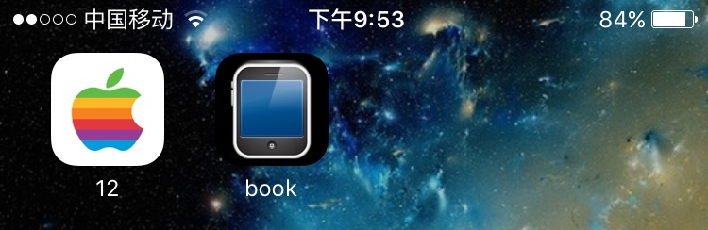

第4章 使用说明与执行结果
运行操作及结果:
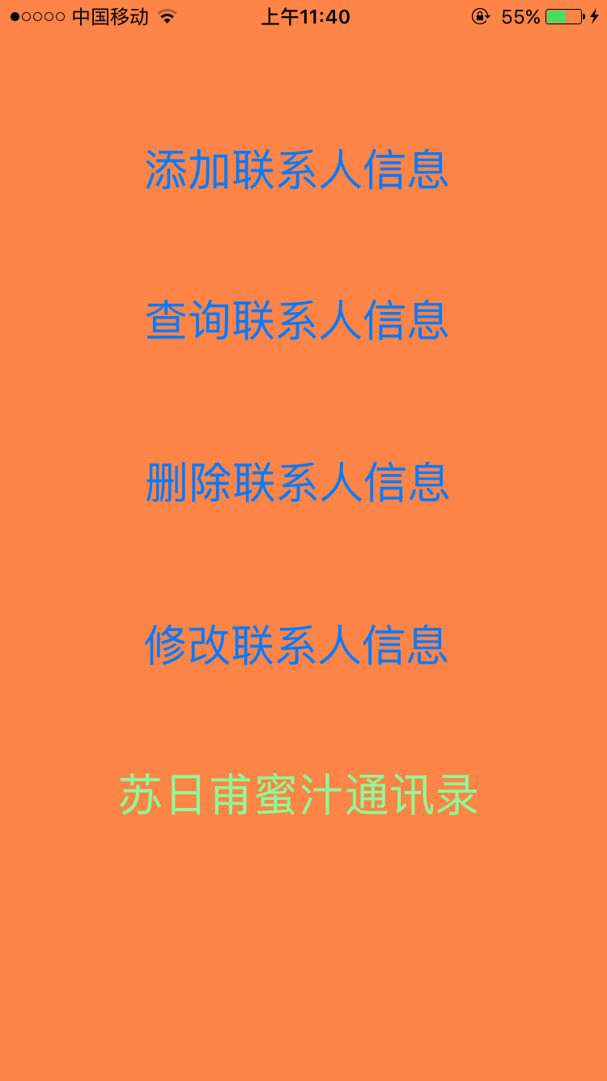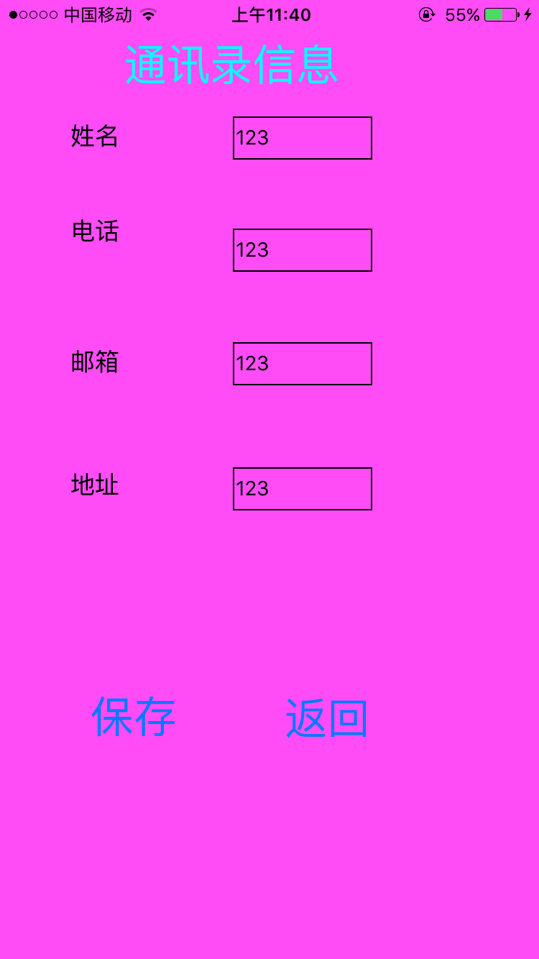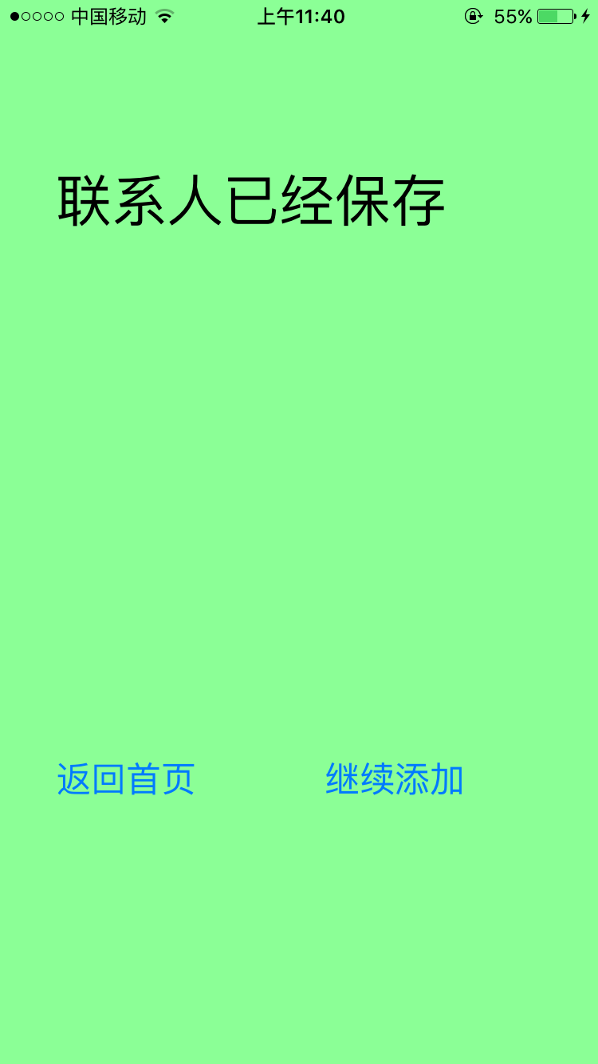
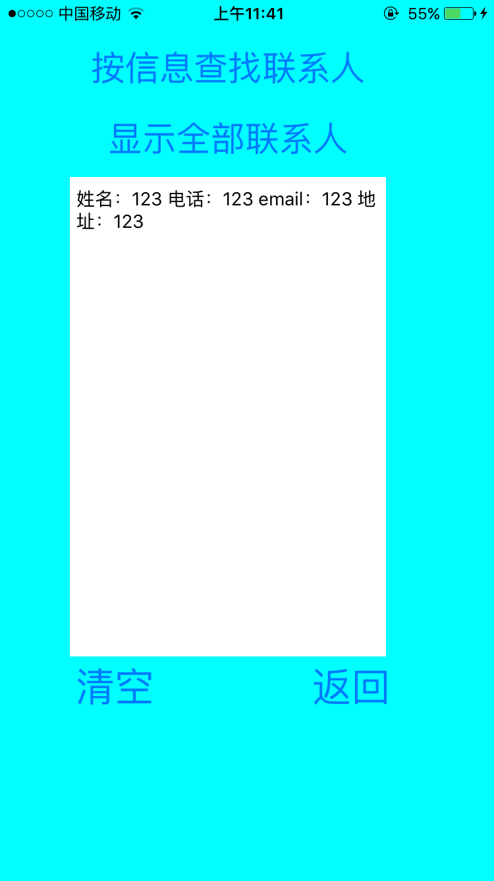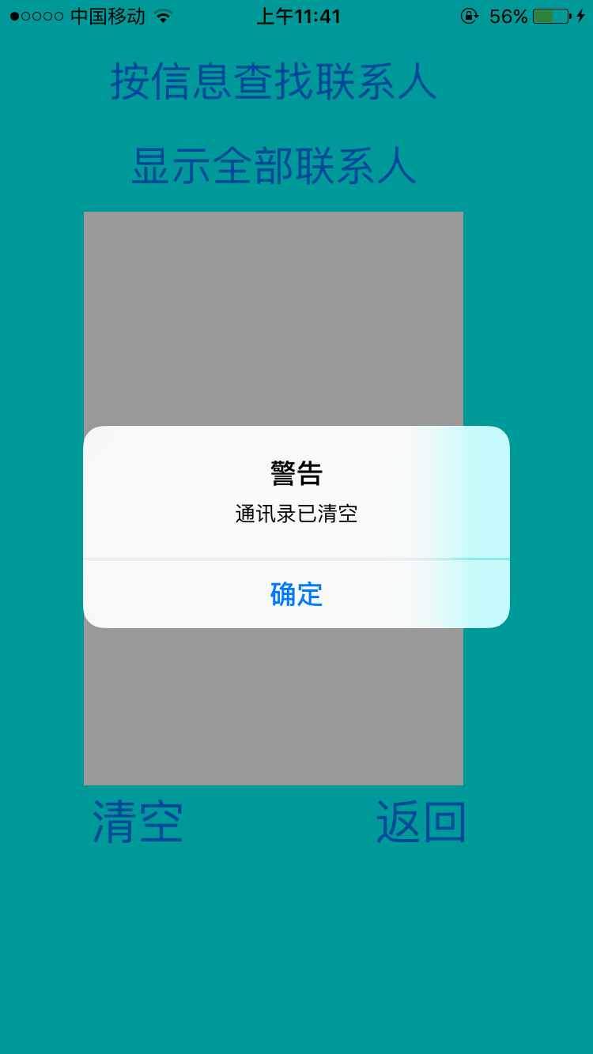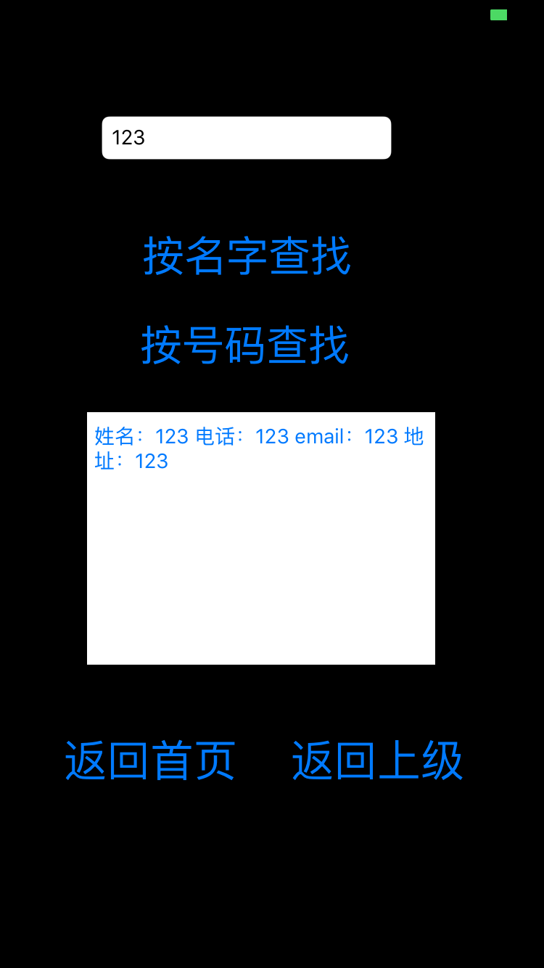
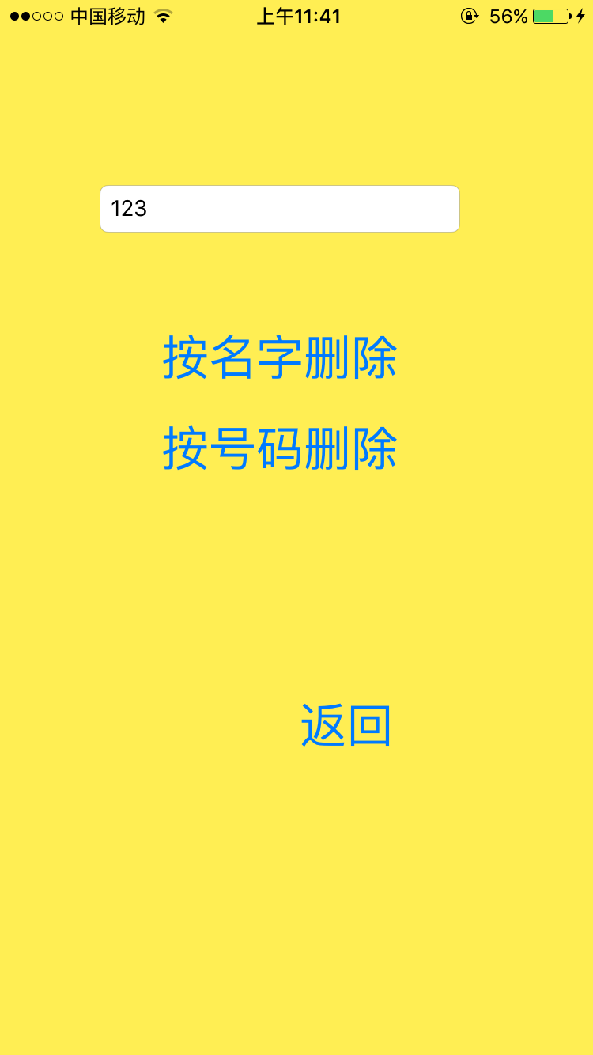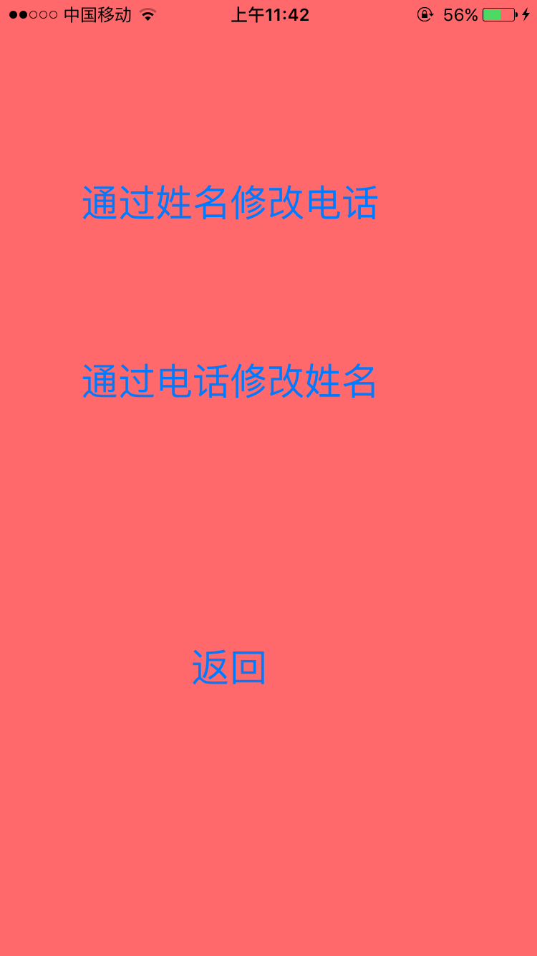
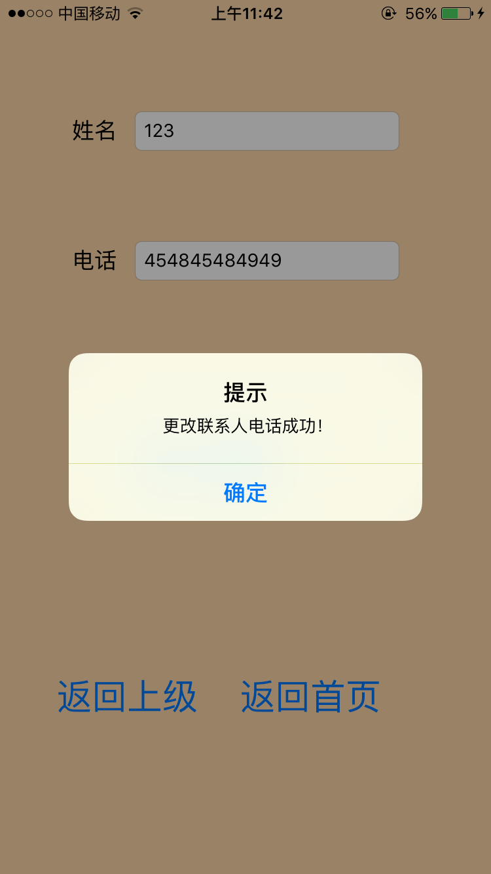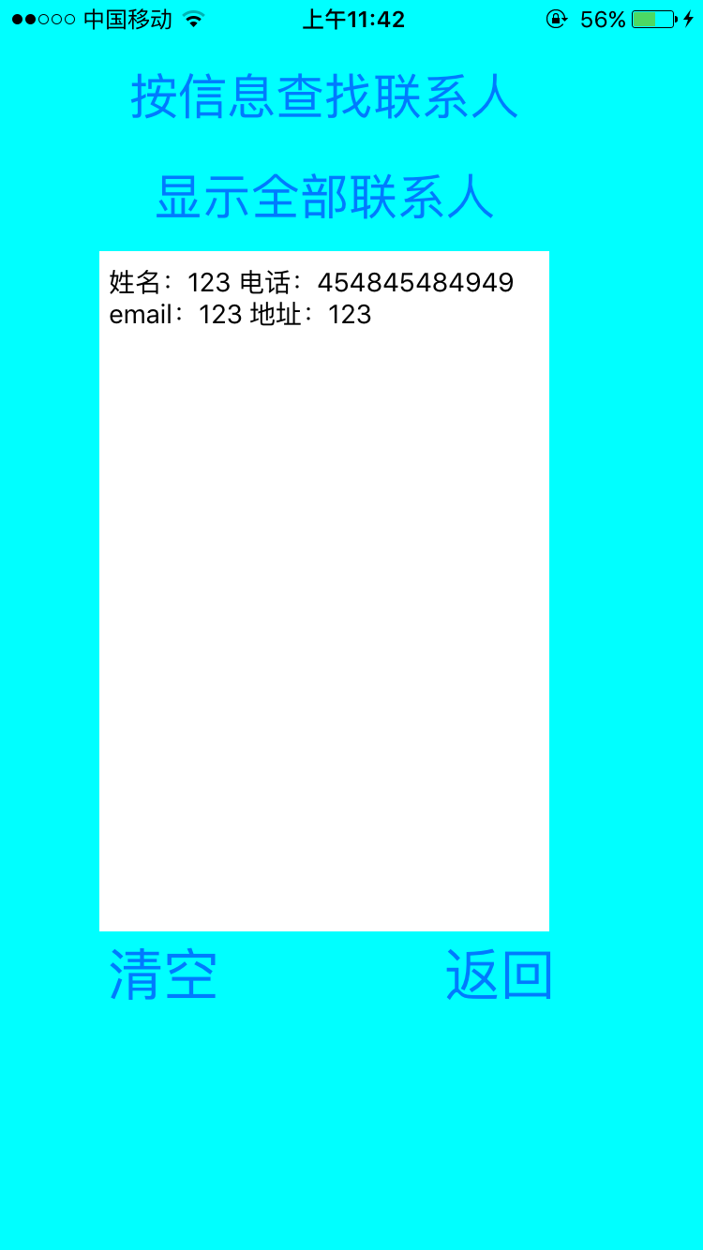
二．课程设计小结
在实验中发现——分析——总结的问题有：
在做页面链接的时候，有的时候直接就把按钮删除掉了，没有真正的删除关系，当我们在绑定变量的时候，会发现这个按钮上绑定了2个事件，我们只要一点击这个按钮就会立马报错，这个问题很难找到，是我们粗心所造成的，这种事情很好避免。
因而在定义initUser()函数是由于初始界面内没有定义text或其他可以输出的编辑框（控件text_view）所以当加载数据库数据时，函数没有返回值，会发生报错警告，解决方法可以更改通讯录应用界面的初始页面，或者在save控件绑定的函数中将initUser()函数打的调用注释掉就不会发生这样的错误。
参考文献：
[1] 严蔚敏,吴伟民.数据结构（C语言版）.北京：清华大学出版社，2007
[2]郑振杰.C++程序设计 北京：人民邮电出版社,2005
[3]柴欣，C/C++程序设计 河北大学出版社，2002
[4]余苏宁、王明福，C++程序设计 北京：高等教育出版社，2003
[5] 吕凤翥.C++语言程序设计（第2版）.电子工业出版社,2007.2
[6] ]李云清、杨庆红、揭安全.数据结构[M].人民邮电大学出版社,2004.6

